Ex1:
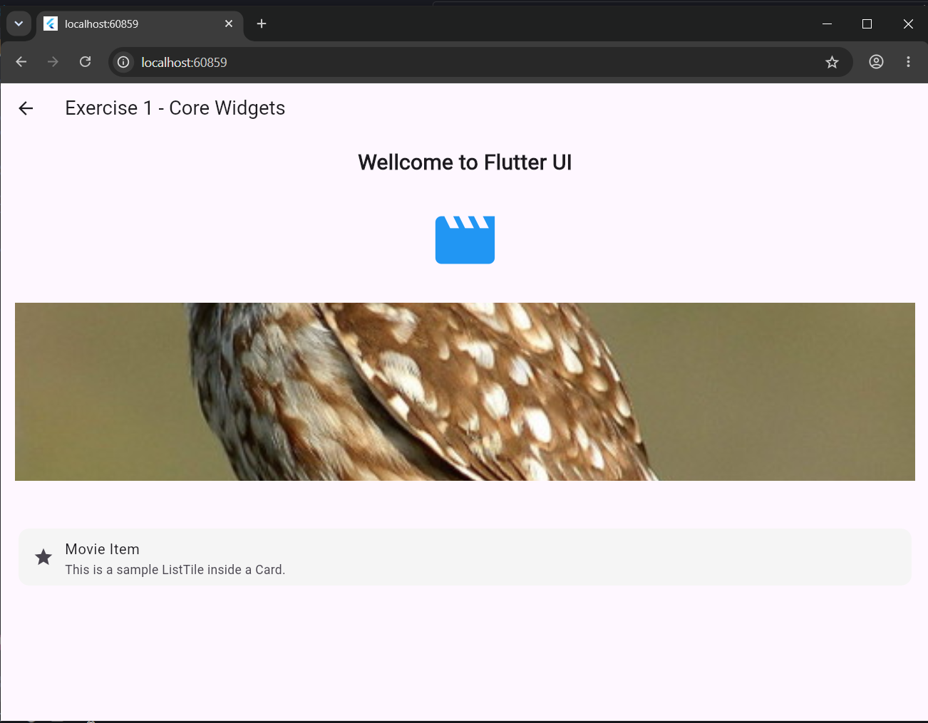

Ex2:
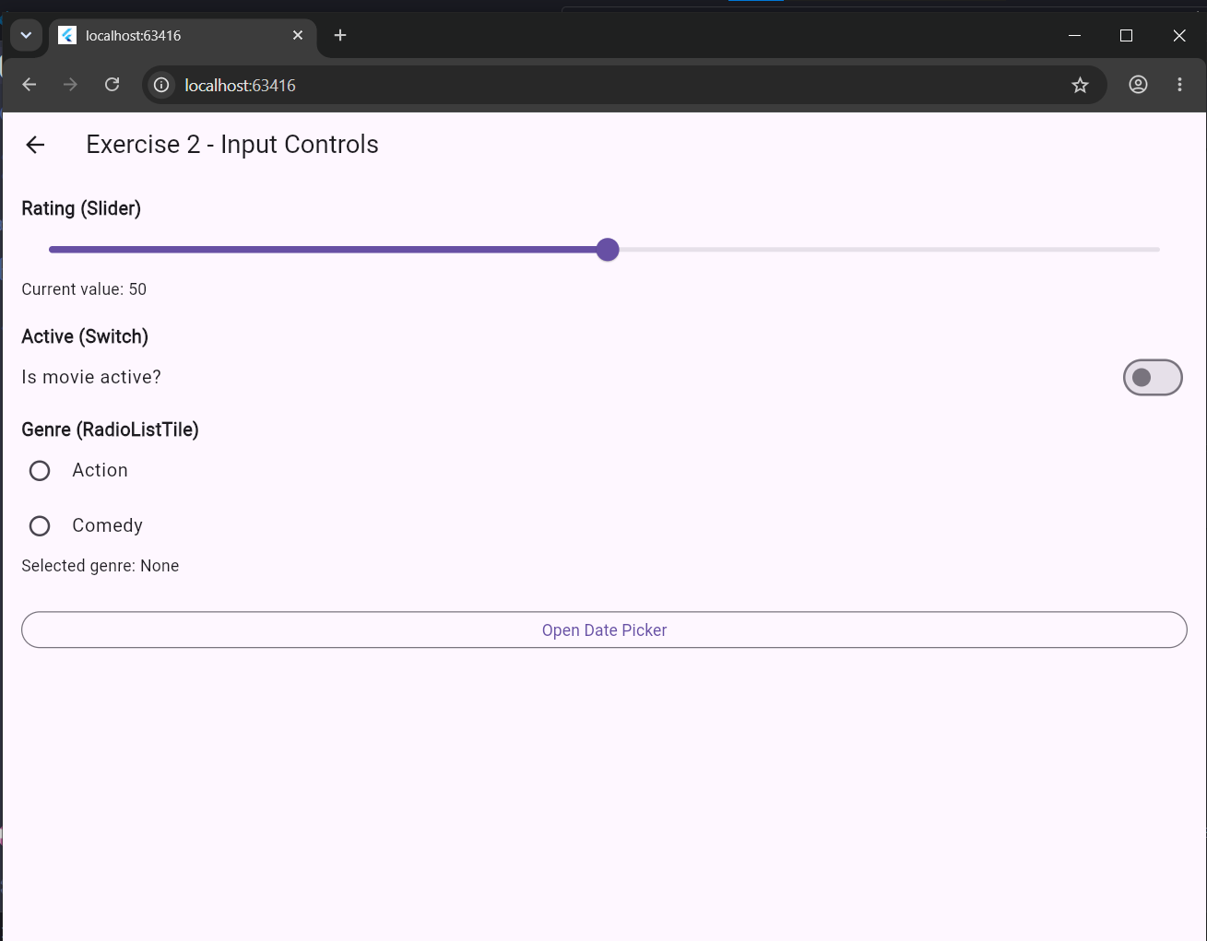

Ex3:
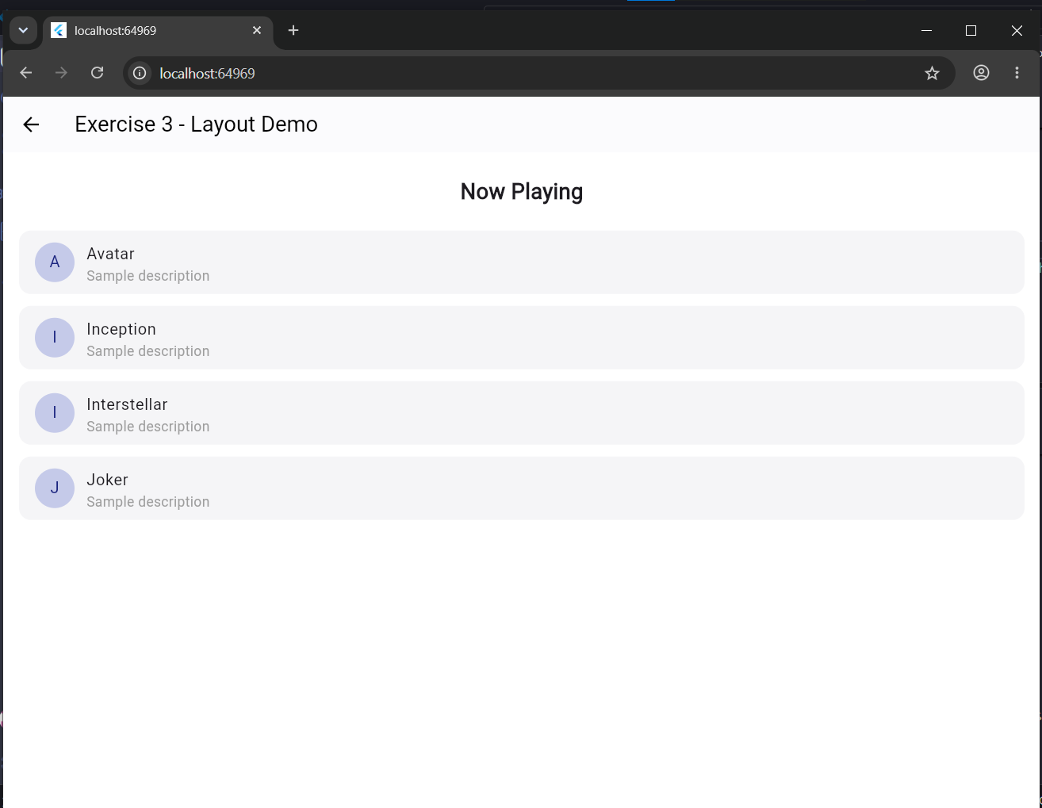

Ex4:
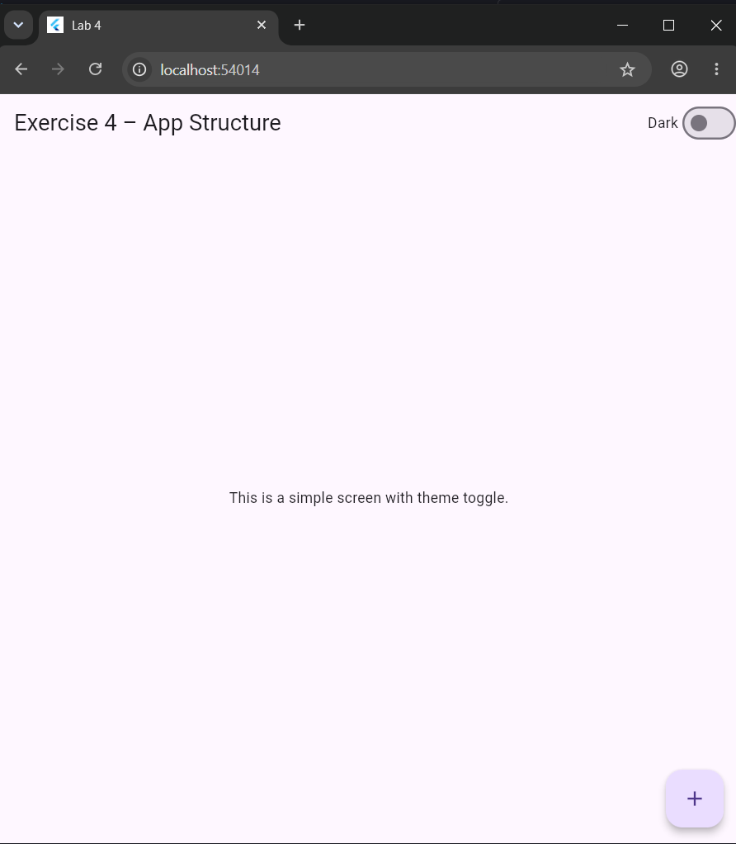

Ex5:
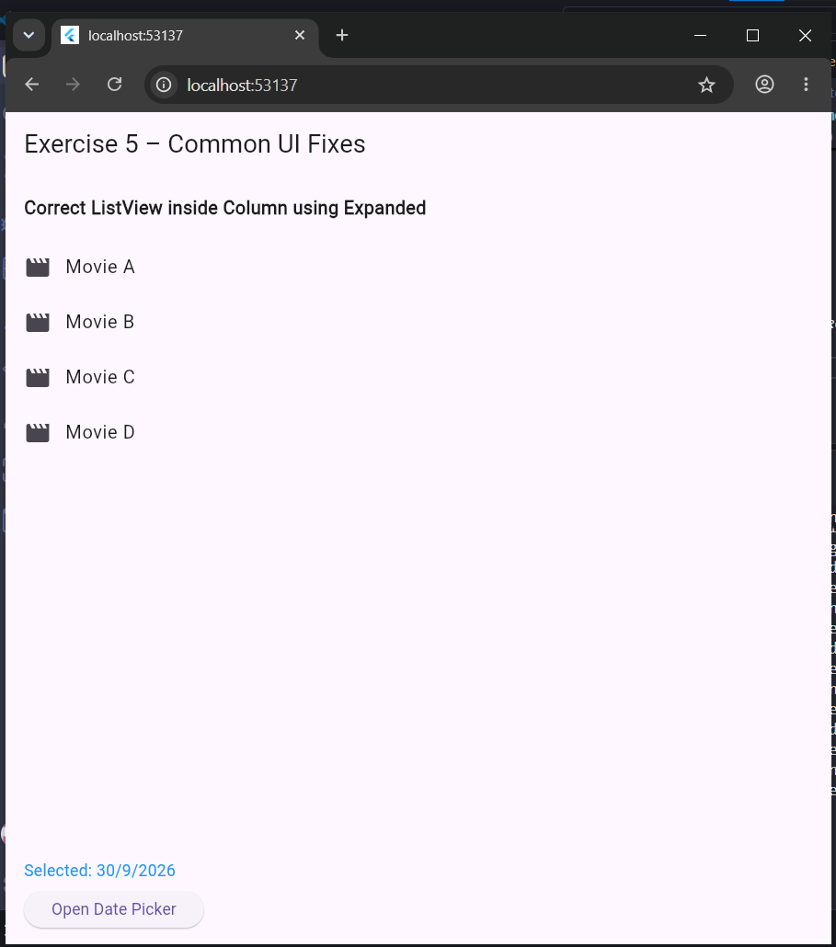
Task 1: Fix ListView inside Column using Expanded:
- Khi đặt ListView một widget có chiều dài vô hạn bên trong Column, Flutter không biết nên cấp phát bao nhiêu không gian, dẫn đến lỗi "unbounded height". Giải pháp là bọc ListView trong widget Expanded để ép nó chỉ chiếm phần không gian còn trống của Column.
Task 2: Fix overflow in small screens using SingleChildScrollView:
- Khi nội dung của một Column tĩnh chứa Text, Image vượt quá kích thước vật lý của màn hình, Flutter sẽ báo lỗi tràn viền sọc vàng đen dán nhãn Bottom Overflowed. Giải pháp là bọc Column đó bằng SingleChildScrollView để cho phép người dùng cuộn xem phần bị che khuất.
Task 3: Fix state update issue by adding setState():
- Khi các biến dữ liệu thay đổi ví dụ người dùng vừa chọn ngày từ DatePicker, giao diện sẽ không tự động phản ánh sự thay đổi đó. Ta phải gọi hàm setState() để báo hiệu cho Flutter biết cần vẽ lại rebuild Widget với dữ liệu mới.
Task 4: Fix DatePicker build context errors by calling from valid widget tree:
- Các hộp thoại popup như DatePicker yêu cầu một BuildContext hợp lệ có chứa Navigator. Nếu truyền sai context (ví dụ context ở mức cao nhất ngoài MaterialApp, ứng dụng sẽ crash. Giải pháp là khai báo hàm mở DatePicker bên trong State của một StatefulWidget hoặc sử dụng Builder widget để lấy đúng context hiện tại.

